# Mục tiêu

Luyện tập về lớp.

# Mô tả

# Phần này thiết kế một lớp học để cho mô hình hóa các khóa học.

# Mỗi khóa học có một cái tên và có học sinh ghi danh. Bạn sẽ có thể thêm hoặc xóa một học sinh khỏi khóa học.

**Các phương thức**  
-Tạo ra một khóa học với tên được chỉ định.  
-Trả về tên khóa học.  
-Thêm một sinh viên mới vào khóa học.  
-Xóa một sinh viên khỏi khóa học.  
-Trả về danh sách học sinh của khóa học.  
-Trả về số học sinh của khóa học

**Các thuộc tính**

-Tên của khoá học.  
-Một mảng để lưu trữ các sinh viên của khóa học.  
-Số học sinh (mặc định: 0).

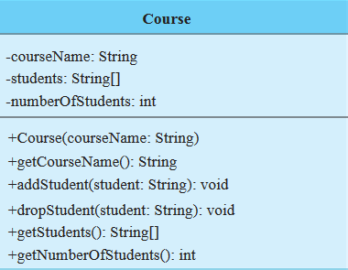

*Biểu đồ lớp*

# Hướng dẫn

Bước 1: Tạo lớp Course, khai báo các thuộc tính và hàm khởi tạo

public class Course {  
 private String courseName;  
 private String[] students = new String[100]; //create students  
 private int numberOfStudents;  
  
 public Course(String courseName) {  
 this.courseName = courseName;  
 }

//Code below here

}

Bước 2: Viết các hàm chức năng cho lớp Course

public void addStudent(String student) {  
 students[numberOfStudents] = student;  
 numberOfStudents++;  
}

public String[] getStudents() {  
 return students;  
}  
  
public int getNumberOfStudents() {  
 return numberOfStudents;  
}  
  
public String getCourseName() {  
 return courseName;  
}  
  
public void dropStudent(String student) {  
 for (int i = 0; i < students.length; i++) {  
 if (students[i].equals(student)) {  
 students[i] = null;  
 numberOfStudents--;  
 break;  
 }  
 }  
}

Bước 3: Tạo lớp TestCourse để thực thi chương trình và kiểm tra

public class TestCourse {  
  
 public static void main(String[] args) {  
 Course course1 = new Course("Data Structures"); //create a course  
 Course course2 = new Course("Database Systems");  
  
 course1.addStudent("Peter Jones"); //add a student  
 course1.addStudent("Kim Smith");  
 course1.addStudent("Anne Kennedy");  
 course1.addStudent("John Doe");  
 course1.dropStudent("John Doe"); // drop a student  
  
 course2.addStudent("Peter Jones");  
 course2.addStudent("Steve Smith");  
  
 System.*out*.println("Number of students in course1: " + course1.getNumberOfStudents()); //number of students  
 String[] students = course1.getStudents(); // return students  
 for (int i = 0; i < course1.getNumberOfStudents(); i++) System.*out*.print(students[i] + ", ");  
 System.*out*.println();  
  
 System.*out*.print("Number of students in course2: " + course2.getNumberOfStudents());  
 }  
}

Bước 4: Thực thi chương trình và quan sát kết quả.